Практическое занятие № 11

Тема: Составление программ с применением множеств в IDE PyCharm Community.
Цель: закрепить усвоенные знания, понятия, алгоритмы, основные принципы составления программ, приобрести навыки составление программ с текстовыми файлами в IDE PyCharm Community.

Постановка задачи 11_1
Средствами языка Python сформировать текстовый файл (.txt), содержащий последовательность из целых положительных и отрицательных чисел. Сформировать новый текстовый файл (.txt) следующего вида, предварительно выполнив требуемую обработку элементов:
Исходные данные:
Количество элементов:
Произведение элементов:
Повторяющиеся элементы:
Количество повторяющихся элементов:
Элементы больше 5 увеличены в два раза:
Тип алгоритма: линейный.

Текст программы:
data = [5, 4, 8, 9, - 32, 54, -86, 71, 38, 54, 8, 2 ,4, 3, 2, 1, -36 -1, -2, -3, -4, -5]
with open('data_1.txt', 'w') as f1:
f1.write(', '.join(map(str, data)))
with open('data_1.txt', 'r') as f1:
k = list(map(int, f1.read().split(', ')))
product = 1
p = []
for i in k:
product *= i
if k.count(i) > 1 and i not in p:
p.append(i)
t = len(p)
elements_gt_5 = [i * 2 if i > 5 else i for i in k]
with open('data_2.txt', 'w') as f2:
f2.write("Исходные данные:\n")
f2.write(f"Количество элементов: {len(k)}\n")
f2.write(f"Произведение элементов: {product}\n")
f2.write(f"Повторяющиеся элементы: {p}\n")
f2.write(f"Количество повторяющихся элементов: {t}\n")
f2.write(f"Элементы больше 5 увеличены в два раза: {elements_gt_5}\n")

Протокол работы программы:
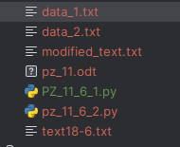

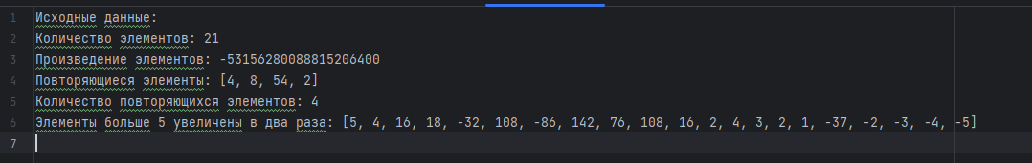

Постановка задачи 11_2
Из предложенного текстового файла (text18-6.txt) вывести на экран его содержимое, количество пробельных символов. Сформировать новый файл, в который поместить текст в стихотворной форме предварительно заменив все знаки пунктуации на знак «!».
Тип алгоритма: линейный.
#Из предложенного текстового файла (text18-6.txt) вывести на экран его содержимое,
#количество пробельных символов. Сформировать новый файл, в который поместить текст
#в стихотворной форме предварительно заменив все знаки пунктуации на знак «!».
with open('text18-6.txt', 'r', encoding='utf-16') as file:
content = file.read()
print("Содержимое файла:")
print(content)
spaces_count = content.count(' ')
print("Количество пробельных символов:", spaces_count)
content_modified = content.replace('.', '!').replace(',', '!').replace(':', '!').replace(';', '!').replace('?','!').replace('!', '!').replace('-', '!')
with open('modified_text.txt', 'w', encoding='utf-8') as file:
file.write(content_modified)
print("Текст успешно модифицирован и записан в файл 'modified_text.txt'.")

Протокол работы программы:
Содержимое файла:
Два дня мы были в перестрелке.
Что толку в этакой безделке?
Мы ждали третий день.
Повсюду стали слышны речи:
«Пора добраться до картечи!»
И вот на поле грозной сечи
Ночная пала тень.
Количество пробельных символов: 25
Текст успешно модифицирован и записан в файл 'modified_text.txt'.

Вывод: закрепила усвоенные знания, понятия, алгоритмы, основные принципы составления программ, приобрела навыки составление программ с текстовыми файлами в IDE PyCharm Community.

